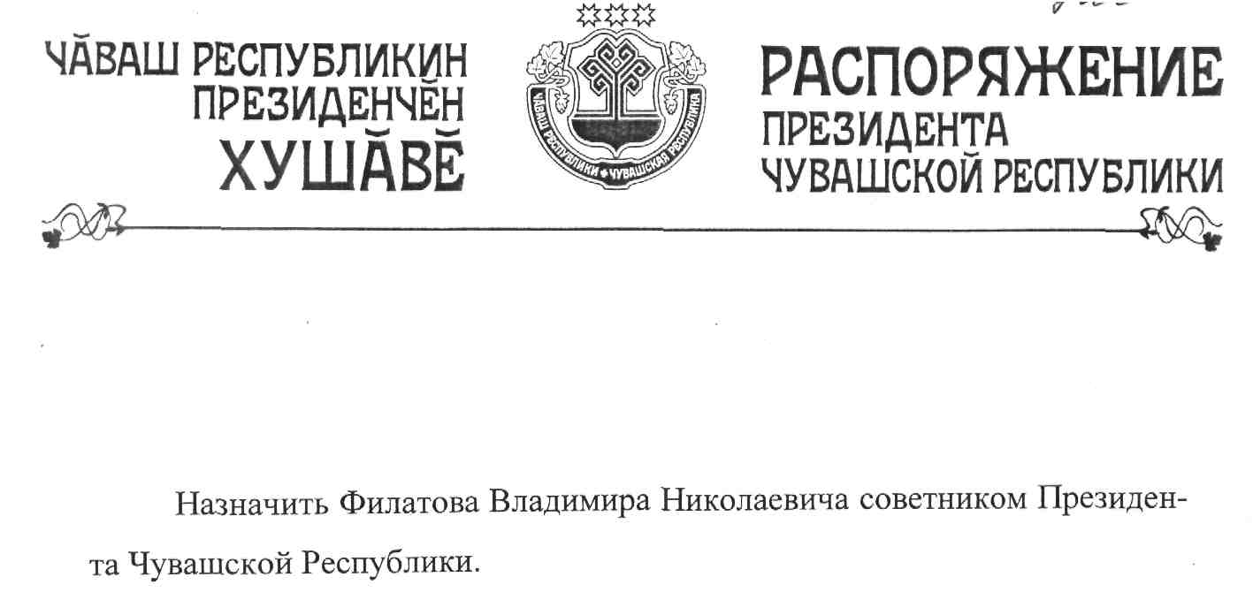

Президент
Чувашской Республики – Н.Федоров

г.Чебоксары
28 апреля 2006 года
№ 38-рп

